附件2：
晋中市2023年度考试录用公务员面试
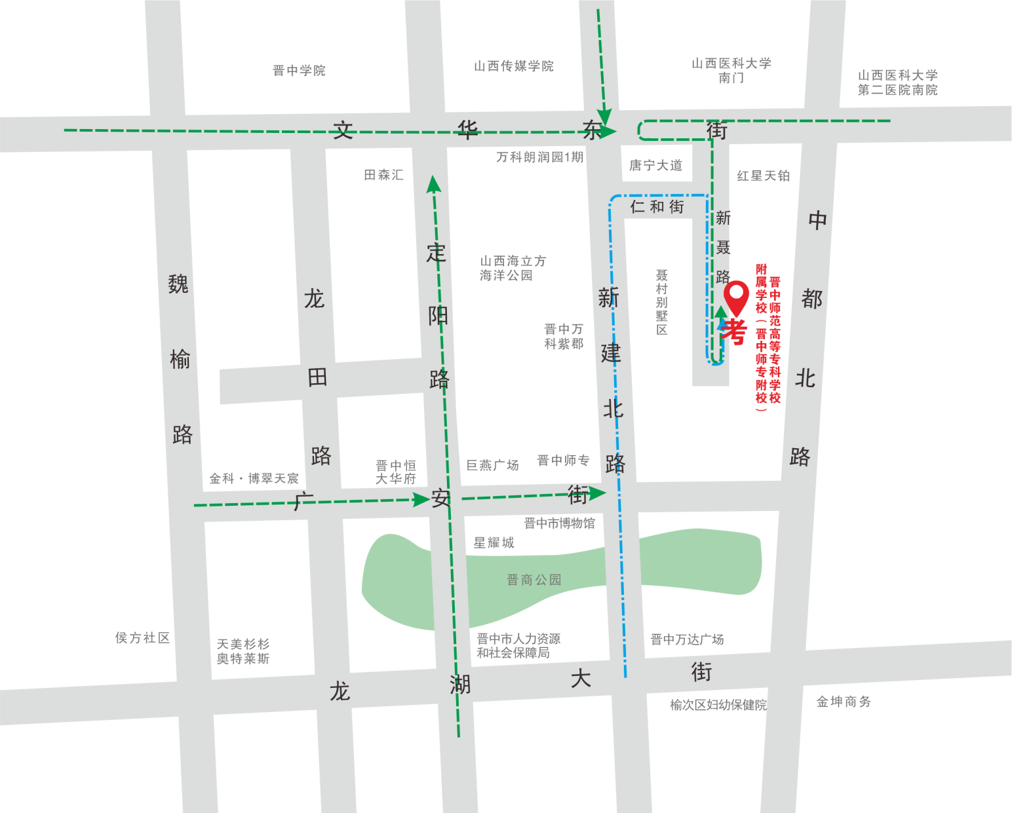
考点路线示意图

